Для проверки целостности электрической цепи одиночной линии разрешается на одном конце линии наложить заземление, а с другой подать напряжение через УПП-10 ЭНЗА. Если электрическая цепь не нарушена, то показания на всех трех фазах проверяемой линии будут максимальными. Они будут соответствовать проверке УПП-10 ЭНЗА на исправность.
Общая длина линии испытываемого участка сети не должна превышать 8-10 км.
При проверке УПП-10 ЭНЗА воздушных или смешанных линий в сырую погоду токи утечки могут достигать значительной величины, что может привести к ложному заключению о состоянии изоляции линии. В таких случаях необходимо осмотреть ВЛ, отсоединить КЛ от ВЛ и проверить их при помощи УПП-10 ЭНЗА раздельно.

6. ЭКСПЛУАТАЦИОННЫЕ ИСПЫТАНИЯ УПП-10 ЭНЗА
Испытательное напряжение кВ/мин.
-рабочая часть 12/1
-изолирующая часть 40/5
-соединительный провод 20/1
Конструкция рабочей части УПП-10 ЭНЗА не подлежит испытанию повышенным напряжением. Поверка микроамперметра не производится. Правильность показаний определяется при приложенном напряжении к контактным выводам. Испытательная установка должна обеспечить ток до 150 мкА при напряжении 10 кВ.
Механические испытания УПП-10 ЭНЗА не проводятся.
Периодичность эксплуатационных испытаний –1 раз в 12 месяцев.

7. ПРОТОКОЛ ИСПЫТАНИЯ.
Рабочие части УПП-10 ЭНЗА испытание напряжением 11 кВ в течение 1 мин выдержали.
Изолирующие части УПП-10 ЭНЗА выдержали испытание напряжением 40 кВ в течение 5 мин.
Соединительный провод выдержал испытание напряжением 20 кВ в течение 1 мин.
Сопротивление изоляции > 20 МОм

- НАЗНАЧЕНИЕ ИЗДЕЛИЯ.
Устройство поиска повреждения УПП-10 ЭНЗА предназначено для применения в воздушных, кабельных и кабельно-воздушных электрических сетях напряжением 6/10 кВ оперативным персоналом предприятия (бригады ОВБ, мастера участков). Его применение позволяет ускорить процесс выявления аварийных линий или их участков при наличии коротких замыканий на землю.
Применение устройства, позволяет исключить пробные включения при возможном коротком замыкании, опасного для оборудования и персонала.
По принципу действия УПП-10 ЭНЗА является однополупериодным выпрямителем переменного тока частотой 50 Гц.
Измеряя УПП-10 ЭНЗА значение тока между цепью рабочего напряжения и фазами проверяемой линии, можно судить о наличии или отсутствии повреждения на ней.

2. ТЕХНИЧЕСКИЕ ХАРАКТЕРИСТИКИ
- Рабочее напряжение, кВ 6-10
- Диапазон измерения тока, мкА 0-100
- Погрешность измерения тока не нормируется
(разряд индикатора)
- Время измерения, сек., не более 10
- Длина общая, мм, в том числе: 1140
рабочих частей, мм не более 450
изолирующих частей, мм не менее 320
рукояток, мм не менее 370
соединительного провода, мм 1500
- Масса не более 2,7 кг.

3. КОМПЛЕКТ ПОСТАВКИ.
1. Устройство поиска повреждения -1 шт.
2. Чехол -1 шт.
3. Паспорт и инструкция -1 экз.

4. КОНСТРУКЦИЯ.
УПП-10 ЭНЗА состоит из двух полых изоляционных штанг, выполненных из полиэтилена. Элементы электрической схемы, диоды и резисторы, размещены внутри штанг и соединяются между собой гибким проводом в высоковольтной изоляции. Для осуществления контакта с токоведущими частями на концах штанг предусмотрены контактные выводы.
Индикатором является стрелочный прибор, микроамперметр 0-100 мкА. Он укреплен на одной из штанг вблизи ограничительного кольца, на рабочей части.
Минимальные размеры изолирующей части каждой штанги составляют не менее 320 мм. длина рукоятки не менее 370 мм. длина соединительного проводника 1500 мм. рабочих частей не более 580 мм.
Рабочая часть УПП-10 ЭНЗА (участок от контактного вывода до ввода высоковольтного провода) отделена разделительным кольцом от изоляционной части (участок от высоковольтного провода до упорного кольца рукоятки).

5. ПОРЯДОК ПОЛЬЗОВАНИЯ УСТРОЙСТВОМ
Устройство извлечь из чехла, проверить комплектность. Выполнить осмотр на предмет целостности штанг и соединительного провода. Проверить дату испытания. убедиться в его целостности миллиамперметра.
Перед работой в электроустановке проверить исправность устройства. Для этого штангой с миллиамперметром коснуться заземленной части электроустановки, а другой штангой токоведущих частей находящихся под напряжением. Отклонение стрелки прибора свидетельствует об исправности УПП-10 ЭНЗА. Рекомендуется запомнить показание прибора для более достоверной оценки результатов измерения при поиске повреждений. Внимание! Согласно паспортных данных длительность протекания тока через УПП-10 ЭНЗА не должна превышать 10 секунд во избежание перегрева резисторов и высоковольтных диодов. Но из опыта эксплуатации аналогичных устройств известно, что длительность протекания тока не должна превышать 3-4 секунды.
Поиск повреждений в сети.
На отделенную видимым разрывом линию, имеющую повреждение, с помощью штанг УПП-10 ЭНЗА поочередно подается напряжение на каждую ее фазу от любой фазы шин, находящихся под напряжением. Причем штангой с миллиамперметром касаются фазы токоведущих частей, подлежащих проверке, а другой штангой токоведущих частей находящихся под напряжением. Внимание! Запрещается вносить штангу между токоведущими частями, находящимися под напряжением.
В зависимости от характера повреждений, при наличии включенных силовых трансформаторов возможны различные показания прибора (приложение 1). При этом обязательным условием определения поврежденной линии является наличие КЗ одной или нескольких фаз на землю для создания электрической цепи тока, измеряемое индикатором.
Величина тока определяется токоограничивающими резисторами устройства и составляет: 25-40 мкА для сети 6 кВ. и 50-75 мкА для сети 10 кВ.
На неповрежденной кабельной линии прибор показывает бросок тока в момент подачи напряжения на проверяемую линию за счет тока заряда линии с последующим уменьшением показаний до 3-10 мкА (токи утечки изоляции). Дополнительным подтверждением отсутствия замыкания на землю служит наличие остаточного заряда, который регистрируется указателем напряжения, непосредственно после использования УПП-10м на испытываемо кабеле, либо наложением стационарного или переносного заземления.
Если на проверяемом участке линии отключены силовые трансформаторы и трансформаторы напряжения, то КЗ на землю одной из фаз будет отмечен показаниями прибора согласно (Приложение 1). При включенных трансформаторах показания индикатора на всех фазах окажутся близкими по значению, т.к. все три фазы имеют электрическую цепь через обмотки трансформаторов (приложение 1). Поэтому, для предотвращения ошибочных заключений о состоянии фазной изоляции, трансформаторы должны быть отключены.
Работы по определению поврежденного участка сети проводить только под руководством дежурного диспетчера! При повреждении в разветвленной сети следует первоначально разделить ее на два участка. Деление сети, желательно производить в ТП, имеющей наибольшее количество присоединений либо в ТП, где имеется резервное питание. Выявленный поврежденный участок линии, имеющий ответвления, в свою очередь делится на два других и продолжается поиск.
Обнаружение повреждений в кабельных сетях рекомендуется производить на линии, содержащей несколько участков без отключения их в ТП, но с отключением силовых трансформаторов и трансформаторов напряжения.
Повреждения на концевых (тупиковых) линиях следует выявлять после отключения их с двух сторон.
При получении неудовлетворительных результатов измерения фазной изоляции шин на ТП, при отключенных трансформаторах и присоединениях данной ТП, обратить внимание на состояние изоляторов (трещины, следы коронации и т.п.), разрядников (состояние корпуса, наличие пробоя), состояние крыши и стен ТП (попадание влаги на изоляторы).

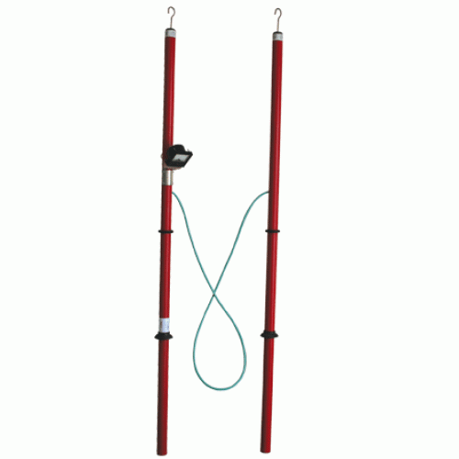

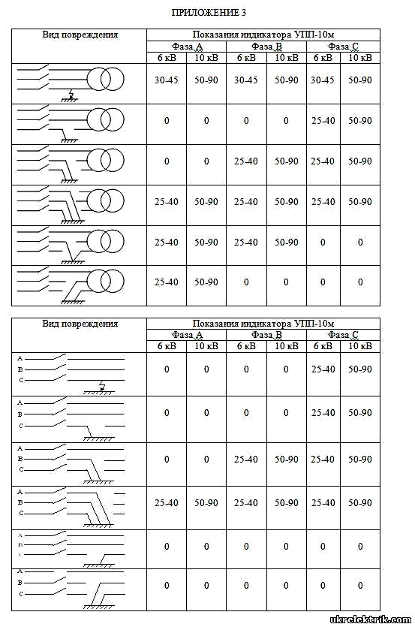
ПРИЛОЖЕНИЕ 1

\

8. ЗАКЛЮЧЕНИЕ
Устройство УПП-10 ЭНЗА №__________ пригоден для применения в установках 6-10 кВ.

Дата испытания: ______________ Испытания проводил: ______________

Изделие имеет сертификат соответствия серийной продукции
№ РОСС RU.НА27. Н00116
Сертификат ISO-9001
Адрес изготовителя: ООО «ТД «ЭНЗА»
600009, Российская Федерация г. Владимир, ул. Электрозаводская, д.1
Тел.: +7(495) 510-76-79 www.ЭНЗА.РФ
e-mail: enza2012@yandex.ru



УСТРОЙСТВО ПОИСКА ПОВРЕЖДЕНИЙ

УПП-10 ЭНЗА

ПАСПОРТ И ИНСТРУКЦИЯ

